VPN programinės įrangos diegimas
Šiame skyriuje aprašysime nuotolinio prisijungimo programinės įrangos diegimą į darbo vietas:
Kompiuteryje, kuriame bus diegiama VPN prisijungimo programinė įranga, atidarome interneto naršykle adresą: https://vpn.kaunoklinikos.lt

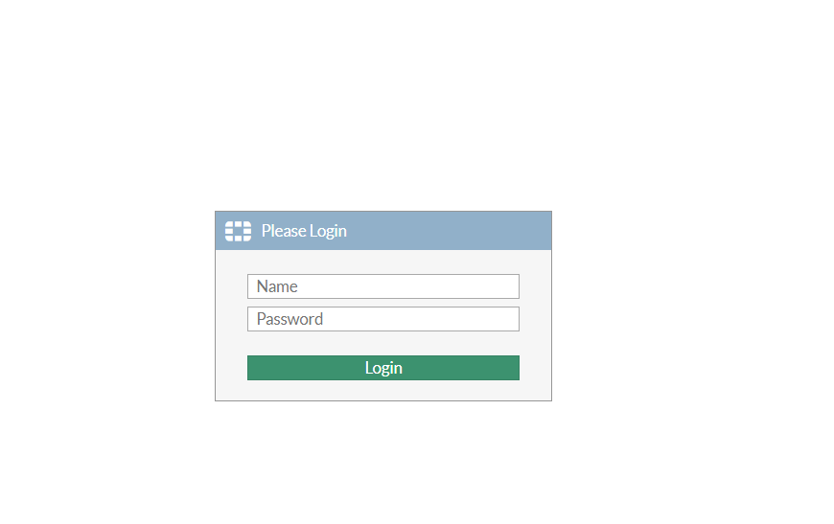
Atidarytame lange naršylės puslapyje įvedame prisijungimo vardą bei slaptažodį.
Toliau atsidariusiame puslapyje galime parsisiųsti ir įsidiegti į savo kompiuterius VPN programinę įrangą.
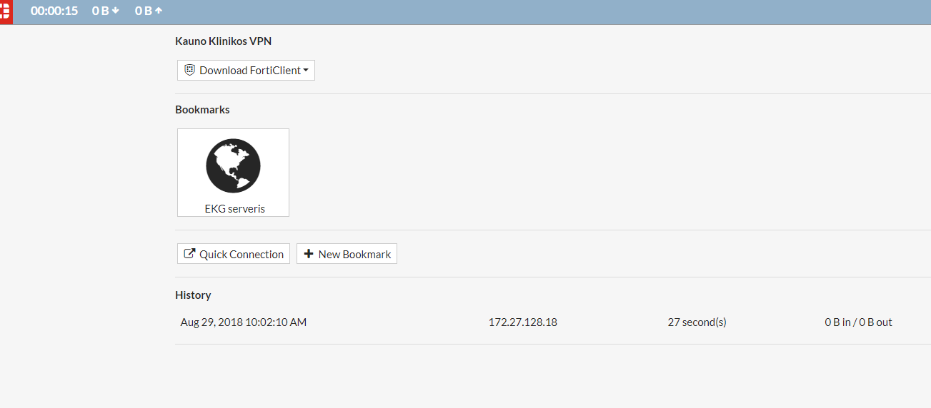
Pasirenkame vieną iš „Download Forticlient“ skiltyje pateikiamų programinės įrangos versijų. Renkamės pagal kompiuteryje naudojamą operacinės sistemos versiją.
Parsisiuntus instaliacinį failą į kompiuterį jį startuojame.
Kitame lange spaudžiame „next“.
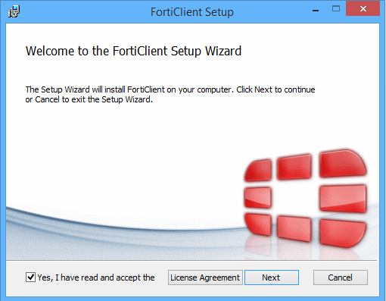

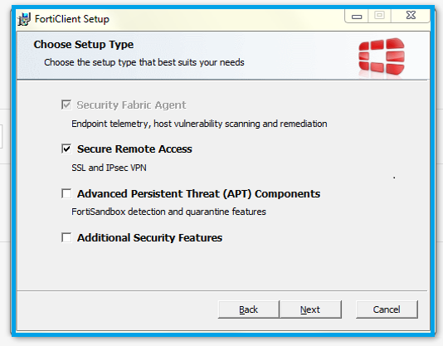
Spaudžiame „next“.
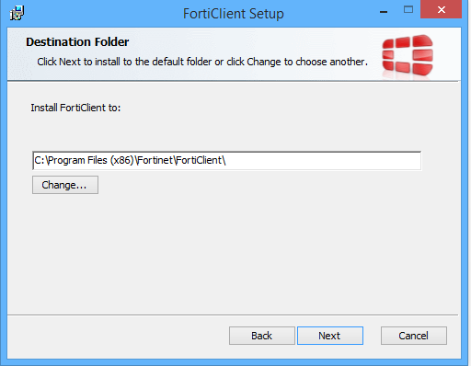
Spaudžiame „Install“.
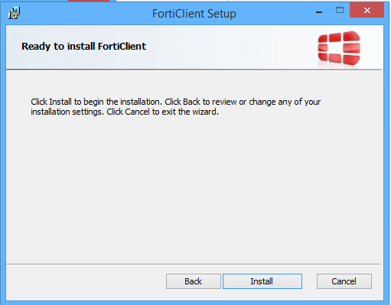
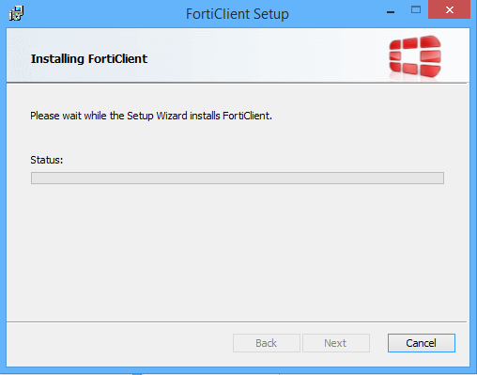
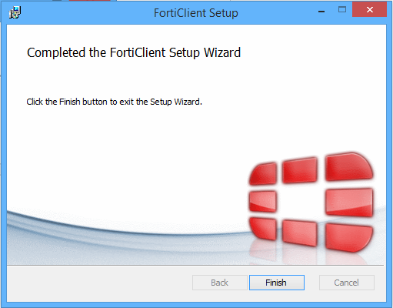
Spaudžiame „Finish“.
Startuojame „Forticlient“ programą kompiuteryje ir spaudžiame „Configure VPN“.

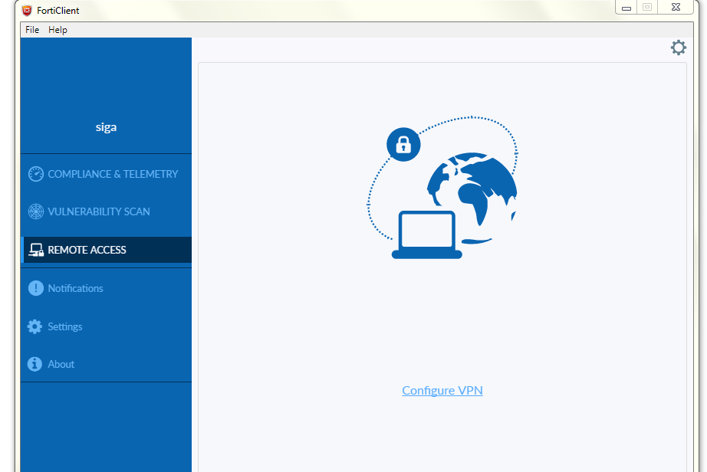
Įvedame nustatymus ir spaudžiame „Apply“.

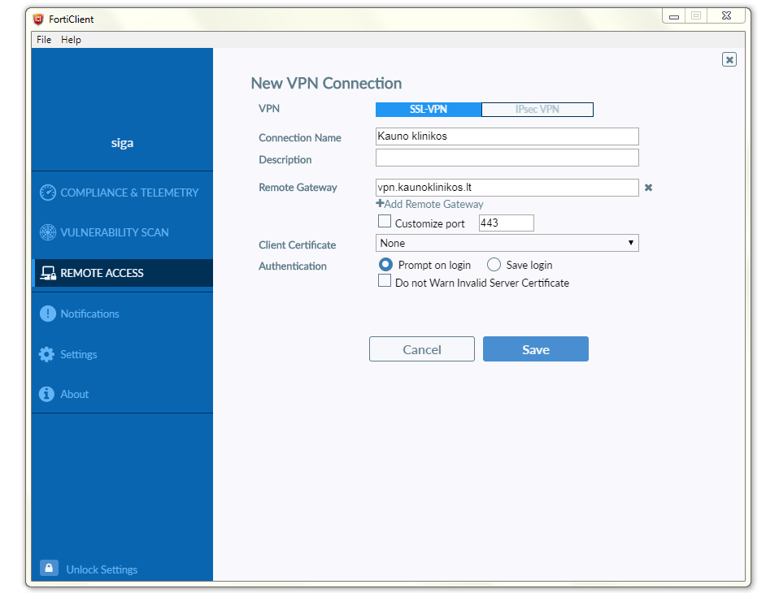
Išsaugome konfigūraciją.
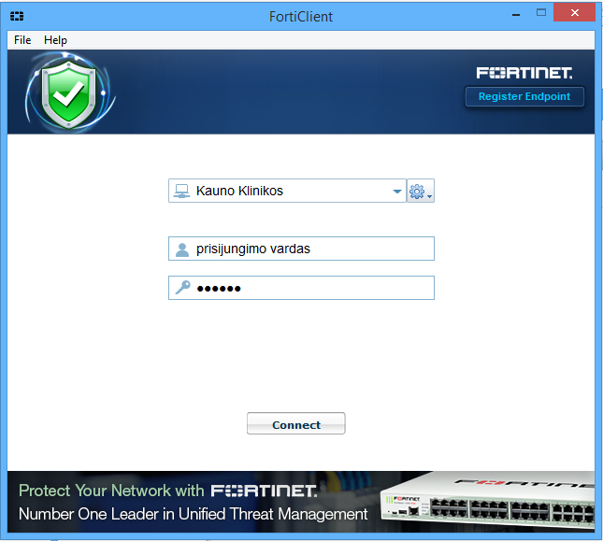
Įvedame prisijungimo vardą, slaptažodį ir galime prisijungti prie VPN ryšio.

Jungimosi metu ant iššokusio pranešimo spaudžiame „Yes.“

